Resolución del Pleno del Instituto de Transparencia, Acceso a la Información Pública y Protección de Datos Personales del Estado de México y Municipios, con domicilio en Metepec, Estado de México, de fecha nueve de noviembre del dos mil veintidós.
Visto el expediente relativo al recurso de revisión 13394/INFOEM/IP/RR/2022, interpuesto por XXXXX X XXXXX, en lo sucesivo el Recurrente en contra de la respuesta a su solicitud de información con número de folio 00886/INFOEM/IP/2022, por parte del Instituto de Transparencia, Acceso a la Información Pública y Protección de Datos Personales del Estado de México y Municipios, en lo sucesivo el Sujeto Obligado; se procede a dictar la presente resolución, con base en los siguientes:
- A N T E C E D E N T E S:
1. Solicitud de acceso a la información. El siete de julio de dos mil veintidós, el Recurrente formuló su solicitud de acceso a información pública al Sujeto Obligado a través de la Plataforma Nacional de Transparencia (PNT), la cual se encuentra vinculada al Sistema de Acceso a la Información Mexiquense, en adelante SAIMEX, requiriéndole lo siguiente:
“Requiero la resolución dictada en el recurso de revisión 01026/INFOEM/IP/RR/2022, así como el proyecto que presentó el Comisionado Parra al Pleno que fue rechazado.”(Sic)
Modalidad elegida para la entrega de la información: a través del SAIMEX y correo electrónico
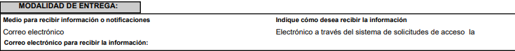
2. Respuesta. El once de agosto del dos mil veintidós, el Sujeto Obligado envió su respuesta a la solicitud de acceso a la información a través del SAIMEX, la cual versa como sigue:
“En respuesta a la solicitud recibida, nos permitimos hacer de su conocimiento que con fundamento en el artículo 53, Fracciones: II, V y VI de la Ley de Transparencia y Acceso a la Información Pública del Estado de México y Municipios, le contestamos que:
Con fundamento en el artículo 53 fracción II de la Ley de Transparencia y Acceso a la Información Pública del Estado de México y Municipios, se adjunta la respuesta a su solicitud de información pública.
ATENTAMENTE
Mtro. Juan Salvador V. Hernández Flores” (Sic)

Archivos adjuntos:
“RespuestaSolicitud00886.zip”: Carpeta comprimida que contiene a su vez, los siguientes archivos electrónicos:
PCLGPN: Carpeta que contiene los archivos remitidos por el servidor público habilitado de la Ponencia del Comisionado Luis Gustavo Parra Noriega, “CUADRO DE CLASIFICACIaN.pdf”, “R1026_22_LGPN_FGJ_proyecto no aprobado.pdf” y “RespuestaSolicitud00886PCLGPN.pdf”, los cuales contienen el proyecto no aprobado del recurso de revisión 01026/INFOEM/IP/RR/2022 en versión pública, cuadro de clasificación que sustenta dicha versión pública y respuesta que otorga el servidor público habilitado, medularmente refiriendo que del Recurso de Revisión del que se solicita información, el proyecto de resolución se presentó por esta Ponencia para su votación en la Vigésima Primera Sesión Ordinaria, de fecha ocho de junio de dos mil veintidós, como consta en el acta respectiva y, toda vez que fue votado en contra por la mayoría de los integrantes del Pleno, se returnó a la Ponencia de la Comisionada Sharon Cristina Morales Martínez, en la misma sesión, por lo que, el primer punto de la solicitud debe ser atendido por dicha Ponencia.
Por lo que hace al proyecto que no se aprobó en dicha sesión, se remite la versión pública del proyecto, en el que se eliminó el nombre del Recurrente.
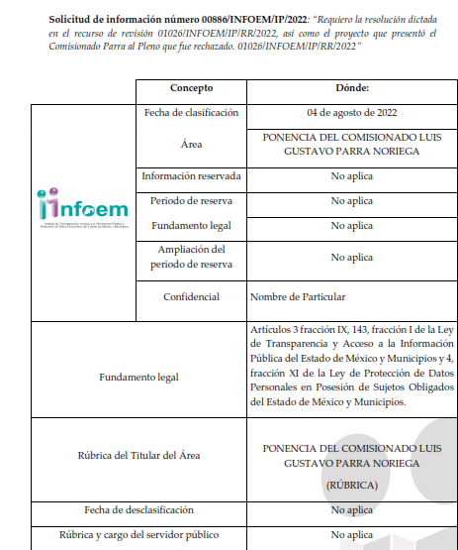
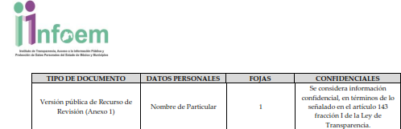

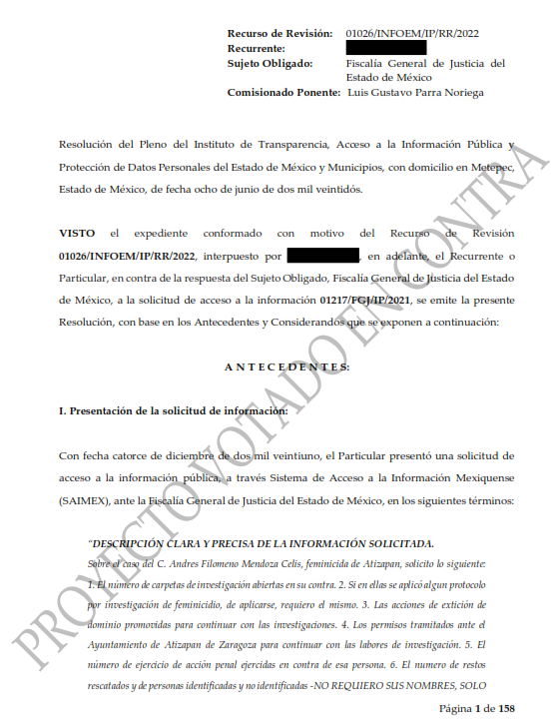
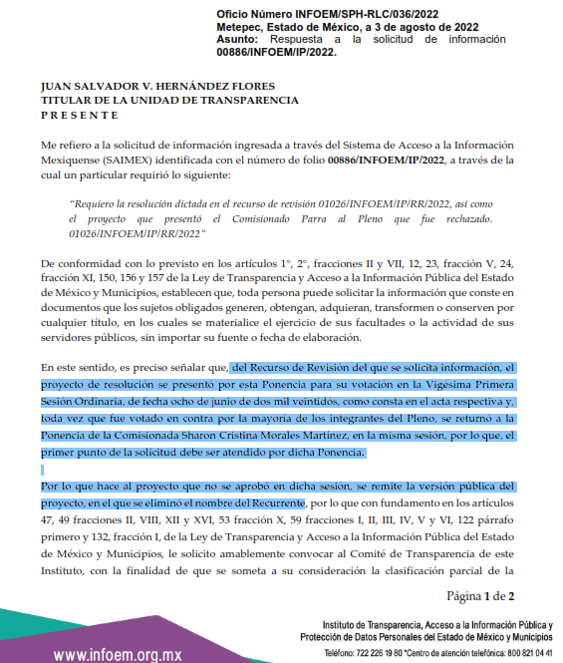
PCSCMM: Carpeta que contiene el archivo “RespuestaSolicitud00886PCSCMM.pdf”, en el cual obra la respuesta proporcionada por la servidora pública habilitada de la Ponencia de la Comisionada Sharon Cristina Morales Martínez, quien refiere que a la fecha de la solicitud de información, no se ha emitido el proyecto de resolución.
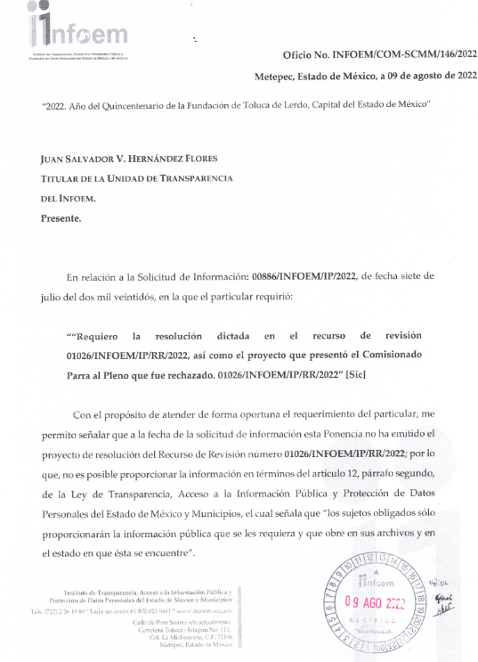
STP: “Acta 21a 2022 Pleno del Infoem.pdf” y “RespuestaSolicitud00886STP.pdf”, consistente en el Acta de la Vigésima Primera Sesión Ordinaria de Pleno, celebrada el ocho de junio de 2022, en la cual se presentó el proyecto del recurso de revisión 01026/INFOEM/IP/RR/2022 y la respuesta del servidor público habilitado de la Secretaría Técnica del Pleno.
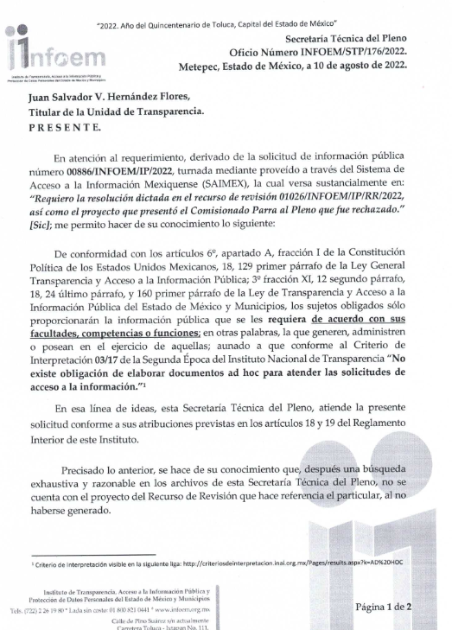
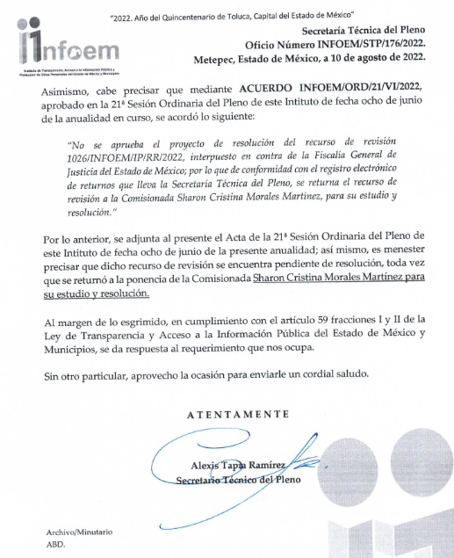
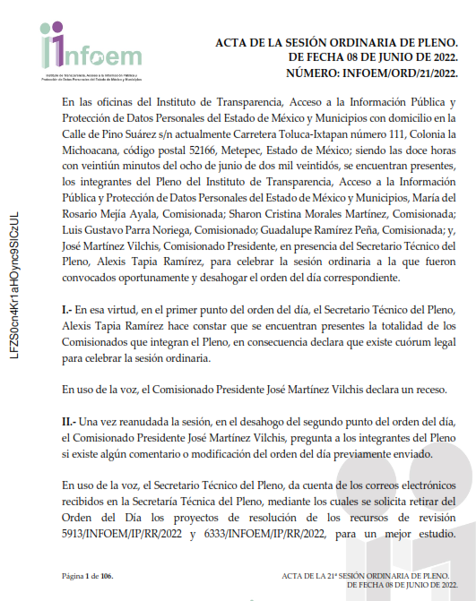
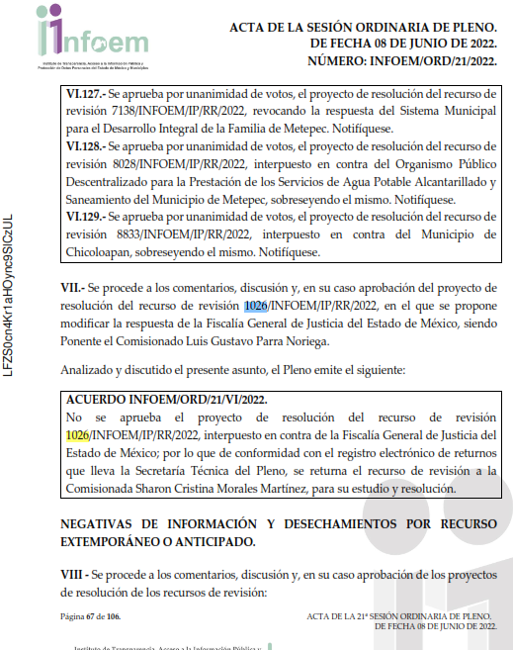
“RES-04-INFOEM-EXT-COMT-25a-2022.pdf”: Acta de la Vigésima Quinta Sesión Extraordinaria del Comité de Transparencia, mediante la cual se aprueba la versión pública del proyecto no aprobado del recurso de revisión 01026/INFOEM/IP/RR/2022.
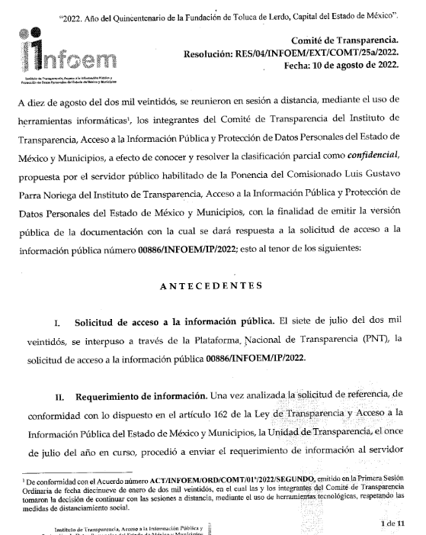
“RespuestaSolicitud00886UT.pdf”: Documento suscrito por el Titular de la Unidad de Transparencia, mediante el cual se remiten las respuestas previamente descritas.
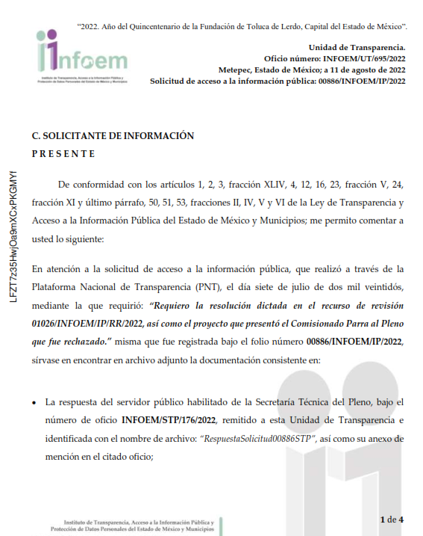

3. Interposición del recurso de revisión. Inconforme el solicitante con la respuesta del Sujeto Obligado interpuso recurso de revisión a través del SAIMEX el diecisiete de agosto del dos mil veintidós, a través del cual expresó lo siguiente:
a) Acto impugnado.
“La respuesta de la Ponencia a la que se le returnó el recurso de revisión señalado en la solicitud.” (Sic)
b) Motivos de inconformidad.
“Me inconformo por la inexistencia de la resolución, ya paso por mucho el periodo en que debió dictarse y sin embargo no la veo publicada, si no la tienen debieron declarar la inexistencia, pues ya existe obligación legal de tenerla en sus archivos y si no existe inclusive debe generarse.” (Sic)
4. Turno. De conformidad con el artículo 185, fracción I de la Ley de Transparencia y Acceso a la Información Pública del Estado de México y Municipios, el recurso de revisión número 13394/INFOEM/IP/RR/2022, se turnó por el sistema electrónico del Instituto de Transparencia, Acceso a la Información Pública y Protección de Datos Personales del Estado de México y Municipios, a la Comisionada Guadalupe Ramírez Peña, para su análisis, estudio, elaboración del proyecto y presentación ante el Pleno de este Instituto.

5. Admisión del recurso de revisión. El veintidós de agosto del dos mil veintidós, la Comisionada ponente, admitió a trámite el recurso de revisión que ahora se resuelve, dando un plazo máximo de siete días hábiles para que las partes manifestaran lo que a su derecho resultara conveniente, ofrecieran pruebas, formularan alegatos y el Sujeto Obligado presentara su informe justificado.
6. Manifestaciones. De las constancias que integran el expediente en que se actúa se advierte que el Recurrente fue omiso en ofrecer pruebas o expresar alegatos; en términos del artículo 185 fracciones II de la ley que nos ocupa, asimismo, el Sujeto Obligado rindió su informe justificado el cinco de septiembre de dos mil veintidós con los archivos electrónicos que a continuación se describen:
“RequerimientoInformeRR13394.STP.pdf”: Requerimiento al servidor público habilitado de la Secretaría Técnica del Pleno para remitir su informe justificado.
“Informe Justificado_RR_13394-PCSCMM.pdf”: Ratifica la respuesta proporcionada inicialmente
“RequerimientoInformeRR13394.PCSCMM.pdf”: Requerimiento a la servidora pública habilitado de la Ponencia de la Comisionada Sharon Cristina Morales Martínez para remitir su informe justificado.
“InformeJustificadoRecurso13394UT.pdf”: Refiere que respecto de la resolución del Recurso de Revisión, misma que le corresponde la emisión de su proyecto a la Ponencia de la Comisionada Sharon Cristina Morales Martínez, por haberse votado en su mayoría en contra el proyecto inicialmente presentado, es oportuno reiterar que en la presente vía se expone al particular la razón de la dilación en la generación de tales documentos, los cual encuentra su principal soporte ante incremento notable de medios de impugnación que, de igual manera, ameritan un estudio pormenorizado y su eventual resolución.
“Informe Justificado_RR_13394-STP.pdf”: Ratifica la respuesta proporcionada inicialmente
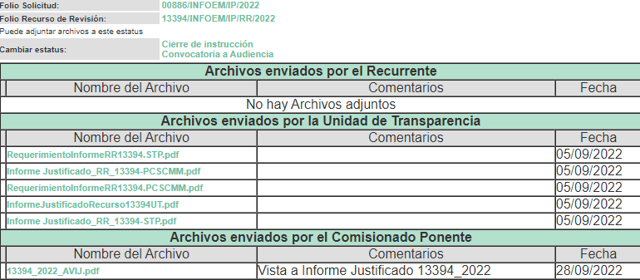
Es de precisar que esta documentación se puso a disposición del Recurrente mediante acuerdo emitido por la Comisionada Ponente, el veintiocho de septiembre de dos mil veintidós.

7. Desistimiento del Recurso de Revisión. El siete de septiembre de dos mil veintidós, el Recurrente se desistió vía SAIMEX del presente medio de impugnación.

8.- Ampliación del plazo para emitir resolución. El ocho de noviembre del año dos mil veintidós, con fundamento en el artículo 181, párrafo tercero de la Ley de Transparencia y Acceso a la Información Pública del Estado de México y Municipios, se acordó la ampliación del plazo para su resolución.
Este organismo garante no pasa por alto justificar, que el plazo para emitir la resolución en el presente asunto encuentra justificación en el alto número de recursos de revisión recibidos dentro del primer semestre del año dos mil veintidós, que, en comparación con los recibidos el año pasado dentro del mismo periodo, se ha incrementado aproximadamente un 400%, circunstancia atípica que ha rebasado las capacidades técnicas y humanas del personal encargado de la proyección de las resoluciones a dichos medios de impugnación.

Por ello, es menester precisar que, si bien se ha excedido el plazo para resolver el presente medio de impugnación, de conformidad con la ley de la materia, el plazo para emitir la resolución se encuentra justificado en los elementos para medir la razonabilidad de asuntos conforme a los parámetros establecidos por diversos órganos jurisdiccionales federales, aplicables también en procedimientos análogos, como el que nos ocupa.

Así, en términos de lo que establecen los artículos 8.1 y 25 de la Convención Americana sobre Derechos Humanos, los recursos deben ser sencillos y resolverse en el menor tiempo posible, tomando en consideración la dilación total del procedimiento; esto es, en un plazo razonable.

En ese sentido, el legislador fijó los términos procesales en las leyes, de manera general, sin que pudiera prever la variada gama de casos que son resueltos por los órganos jurisdiccionales o cuasi jurisdiccionales, tanto por la complejidad de los hechos, como por el número de casos que conocen.

Por ello, excepcionalmente, si un asunto es resuelto con posterioridad a los plazos señalados por la norma debe analizarse la razonabilidad del tiempo necesario para su resolución, atentos a los siguientes criterios:

- Complejidad del Asunto: La complejidad de la prueba, la pluralidad de sujetos procesales, el tiempo transcurrido, las características y contexto del recurso.

- Actividad Procesal del interesado. Acciones u omisiones del interesado.

- Conducta de la Autoridad: Las Acciones u omisiones realizadas en el procedimiento. Así como si la autoridad actuó con la debida diligencia.

d) La afectación generada en la situación jurídica de la persona involucrada en el proceso: Violación a sus derechos humanos.

De modo que, cuando se trate de un asunto excepcional, por alguna o todas las características mencionadas; o bien, cuando el ingreso de asuntos al órgano jurisdiccional o cuasi jurisdiccional respectivo supere notoriamente al que podría considerarse normal, debe concluirse que es una excluyente de responsabilidad en relación con la actuación del funcionario, como ha acontecido en el caso que nos ocupa.

Argumento que encuentra sustento en la jurisprudencia P./J. 32/92 emitida por el Pleno de la Suprema Corte de Justicia de la Nación de rubro “TÉRMINOS PROCESALES. PARA DETERMINAR SI UN FUNCIONARIO JUDICIAL ACTUÓ INDEBIDAMENTE POR NO RESPETARLOS SE DEBE ATENDER AL PRESUPUESTO QUE CONSIDERÓ EL LEGISLADOR AL FIJARLOS Y LAS CARACTERÍSTICAS DEL CASO.”, visible en la Gaceta del Seminario Judicial de la Federación con el registro digital 205635.

Razones por las cuales cabe concluir que, la resolución al recurso de revisión se solventa hasta esta fecha, debido a que existe una excesiva carga de trabajo en desproporción a la capacidad de los recursos materiales y humanos con que cuenta este Instituto para atender la enorme demanda de usuarios que acuden para que se les garantice su Derecho de acceso a la información Pública y Protección de Datos Personales, aunado a la complejidad de los hechos a los que se refieren, así como al volumen del expediente, la extensión de los escritos y pruebas aportadas y desahogadas por las partes; lo que impide la tramitación de los recursos dentro de los términos legales previamente establecidos por la Ley, por tratarse de causas de fuerza mayor.

Al respecto, también son de considerar los criterios sostenidos por el Cuarto Tribunal Colegiado en Materia Administrativa del Primer Circuito, cuyos rubros y datos de identificación son los siguientes:

“PLAZO RAZONABLE PARA RESOLVER. DIMENSIÓN Y EFECTOS DE ESTE CONCEPTO CUANDO SE ADUCE EXCESIVA CARGA DE TRABAJO.” consultable en el Seminario Judicial de la Federación y su gaceta, con el registro digital 2002351.

“PLAZO RAZONABLE PARA RESOLVER. CONCEPTO Y ELEMENTOS QUE LO INTEGRAN A LA LUZ DEL DERECHO INTERNACIONAL DE LOS DERECHOS HUMANOS.”, visible en el Seminario Judicial de la Federación y su gaceta, con el registro digital 2002350.

Por ello, este organismo garante comprometido con la tutela de los derechos humanos confiados, señala que este exceso de plazo legal para resolver el presente asunto, resulta de carácter excepcional.
9. Cierre de instrucción. El ocho de noviembre del dos mil veintidós, la Comisionada ponente determinó el cierre de instrucción en términos de la fracción VI del artículo 185 de la Ley de Transparencia y Acceso a la Información Pública del Estado de México y Municipios.
En razón de que fue debidamente sustanciado el expediente electrónico y no existe diligencia pendiente de desahogo, se emite la Resolución que conforme a Derecho proceda, de acuerdo con los siguientes:
- C O N S I D E R A N D O:
Primero. Competencia. El Instituto de Transparencia, Acceso a la Información Pública y Protección de Datos Personales del Estado de México y Municipios, es competente para conocer y resolver el presente recurso de revisión interpuesto por la parte recurrente, conforme a lo dispuesto en los artículos 6, apartado A de la Constitución Política de los Estados Unidos Mexicanos; 5, párrafos trigésimo, trigésimo primero y trigésimo segundo, fracciones IV y V de la Constitución Política del Estado Libre y Soberano de México; 1, 2, fracción II; 13, 29, 36, fracciones I y II; 176, 178, 179, 181 párrafo tercero y 185 de la Ley Transparencia y Acceso a la Información Pública del Estado de México y Municipios; 9, fracciones I y XXIV y 11 del Reglamento Interior del Instituto de Transparencia, Acceso a la Información Pública y Protección de Datos Personales del Estado de México y Municipios.
Segundo. Oportunidad y Procedibilidad del Recurso de Revisión. De conformidad con los requisitos de Oportunidad y Procedibilidad que debe reunir el recurso de revisión interpuesto, previstos en los artículos 178 y 180 de la Ley de Transparencia y Acceso a la Información Pública del Estado de México y Municipios; en la especie se advierte que el presente medio de impugnación fue interpuesto dentro del plazo de quince días previsto en el primer artículo de referencia; toda vez que el Sujeto Obligado emitió su respuesta a la solicitud planteada por el solicitante el once de agosto del año dos mil veintidós y el Recurrente presentó su recurso de revisión el diecisiete de agosto de dos mil veintidós, esto es al cuarto día hábil en el que tuvo conocimiento de la respuesta.
Al mismo tiempo, tras la revisión del formato de interposición del recurso, se concluye en la acreditación plena de todos y cada uno de los elementos formales exigidos por el artículo 180 de la Ley de Transparencia y Acceso a la Información Pública del Estado de México y Municipios, toda vez que fue ingresado a través del SAIMEX.
Ahora bien, resulta procedente la interposición del recurso, según lo aducido por el recurrente en sus motivos de inconformidad, de acuerdo a los artículos 176 y 179, fracción III de la Ley de Transparencia y Acceso a la Información Pública del Estado de México y Municipios; que a la letra dice:
“Artículo 176. El recurso de revisión es la garantía secundaria mediante la cual se pretende reparar cualquier posible afectación al derecho de acceso a la información pública en términos del presente y del siguiente Capítulo.
…
Artículo 179. El recurso de revisión es un medio de protección que la Ley otorga a los particulares, para hacer valer su derecho de acceso a la información pública, y procederá en contra de las siguientes causas:
[…]
III. La declaración de inexistencia de la información;
…” (Sic)
Tercero. Análisis de la causal de sobreseimiento. El artículo 192 de la Ley de Transparencia y Acceso a la Información Pública del Estado de México y Municipios, señala que el Recurso de Revisión será sobreseído en todo o en parte, cuando, una vez admitido, se actualice alguno de los siguientes supuestos:
- El Recurrente se desista expresamente;
- El Recurrente fallezca o, tratándose de personas morales se disuelva;
- El Sujeto Obligado modifique la respuesta o la revoque, de tal manera que el recurso de revisión quede sin materia;
- Admitido el recurso de revisión, aparezca alguna causal de improcedencia; y,
- Cuando por cualquier motivo quede sin materia el recurso de revisión.

En ese sentido, es susceptible de análisis la actualización del supuesto jurídico previsto en la fracción I, del artículo 192, de la Ley en cita, mismo que dispone que el Recurso de Revisión será sobreseído cuando el Recurrente se desista expresamente. Ello, toda vez que el Recurrente en fecha siete de septiembre de dos mil veintidós, a través del Sistema de Acceso a la Información Mexiquense (SAIMEX), se desistió expresamente del presente Recurso de Revisión.

En efecto, se aprecia que el Particular manifestó expresamente su voluntad de desistirse del Recurso de Revisión 13394/INFOEM/IP/RR/2022 bajo los argumentos “Toda vez que ya dictaron resolución en el 1026, no veo el caso de continuar con esta impugnación y por eso me desisto. Lamento las molestias.” (Sic), en consecuencia, se estima que se actualiza el supuesto previsto en el artículo 192, fracción I, de la Ley de Transparencia y Acceso a la Información Pública del Estado de México y Municipios.

En ese tenor, resulta aplicable la Jurisprudencia número 1a./J. 65/2005, Semanario Judicial de la Federación y su Gaceta, Novena Época, Tomo XXII, julio de dos mil cinco, página ciento sesenta y uno, que establece lo siguiente:

“DESISTIMIENTO DE LA INSTANCIA. SURTE EFECTOS DESDE EL MOMENTO EN QUE SE PRESENTA EL ESCRITO CORRESPONDIENTE.
Los órganos jurisdiccionales tienen conocimiento de las pretensiones de las partes sólo a partir de que la promoción respectiva es presentada y, en tal virtud, en ese momento surge la obligación de atender la petición correspondiente. Por ello, puede considerarse que las promociones de las partes surten efecto desde el momento en que se presentan y no hasta que son acordadas por el tribunal o hasta que se notifique a la contraparte el acuerdo respectivo. De esta manera, cuando se presenta el escrito de desistimiento de la instancia, se hace saber al juzgador la intención del actor de destruir los efectos jurídicos generados con la demanda, y como el efecto que produce el desistimiento es que las cosas vuelvan al estado que tenían antes de su presentación, desde ese momento desaparece cualquier efecto jurídico que pudiera haberse generado con la demanda, esto es, todos los derechos y las obligaciones derivados de la manifestación de la voluntad de demandar se destruyen, como si nunca se hubiera presentado la demanda ni hubiera existido el juicio; ello con independencia de que exija la ratificación de la mencionada promoción y ésta se haga con posterioridad, ya que en estos casos, por igualdad de razón, los efectos del desistimiento se retrotraen a la fecha de presentación del escrito ante la autoridad jurisdiccional.”

Conforme a lo citado se pude colegir que cuando la parte Recurrente presente un escrito de desistimiento, le hace saber a este Instituto la intención de cesar los efectos jurídicos generados con el Recurso de Revisión, situación que genera el efecto de que las cosas vuelvan al estado que tenía la solicitud de información antes de la presentación del medio de impugnación y por lo cual, desaparece cualquier efecto jurídico que pudiera haberse generado con el Medio de Impugnación, esto es, todos los derechos y obligaciones de las partes.

En ese sentido, toda vez que este Instituto constató que la parte Recurrente se desistió por la vía idónea para realizar dicha acción, a saber, por el Sistema de Acceso a la Información Mexiquense (SAIMEX), resulta procedente SOBRESEER el Recurso de Revisión con número 13394/INFOEM/IP/RR/2022 al actualizarse el supuesto previsto en el artículo 192, fracción I, de la Ley de Transparencia y Acceso a la Información Pública del Estado de México y Municipios, en relación con el 186, fracción I de ese ordenamiento legal.
Así, con fundamento en lo prescrito en los artículos 5 párrafos trigésimo, trigésimo primero y trigésimo segundo fracciones IV y V de la Constitución Política del Estado Libre y Soberano de México; 2, fracción II; 29, 36 fracciones I y II; 176, 178, 181, 185 de la Ley de Transparencia y Acceso a la Información Pública del Estado de México y Municipios, este Pleno:
RESUELVE
Primero. Se SOBRESEE el recurso de revisión número 13394/INFOEM/IP/RR/2022, de conformidad con la fracción I del artículo 192 de la Ley de Transparencia y Acceso a la Información Pública del Estado de México y Municipios, por haberse desistido expresamente el RECURRENTE, en términos del Considerando TERCERO de la presente resolución.
Segundo. Notifíquese al Titular de la Unidad de Transparencia, vía Sistema de Acceso a la Información Mexiquense (SAIMEX), para su conocimiento.
Tercero. Notifíquese vía Sistema de Acceso a la Información Mexiquense (SAIMEX) y correo electrónico, la presente resolución a la parte recurrente, así como, que de conformidad con lo establecido en el artículo 196 de la Ley de Transparencia y Acceso a la Información Pública del Estado de México y Municipios, podrá impugnarla vía Juicio de Amparo en los términos de las leyes aplicables.
ASÍ LO RESUELVE, POR UNANIMIDAD DE VOTOS, EL PLENO DEL INSTITUTO DE TRANSPARENCIA, ACCESO A LA INFORMACIÓN PÚBLICA Y PROTECCIÓN DE DATOS PERSONALES DEL ESTADO DE MÉXICO Y MUNICIPIOS, CONFORMADO POR LOS COMISIONADOS JOSÉ MARTÍNEZ VILCHIS, MARÍA DEL ROSARIO MEJÍA AYALA, SHARON CRISTINA MORALES MARTÍNEZ, LUIS GUSTAVO PARRA NORIEGA Y GUADALUPE RAMÍREZ PEÑA; EN LA CUADRAGÉSIMA SESIÓN ORDINARIA CELEBRADA EL NUEVE DE NOVIEMBRE DEL DOS MIL VEINTIDÓS, ANTE EL SECRETARIO TÉCNICO DEL PLENO, ALEXIS TAPIA RAMÍREZ.

